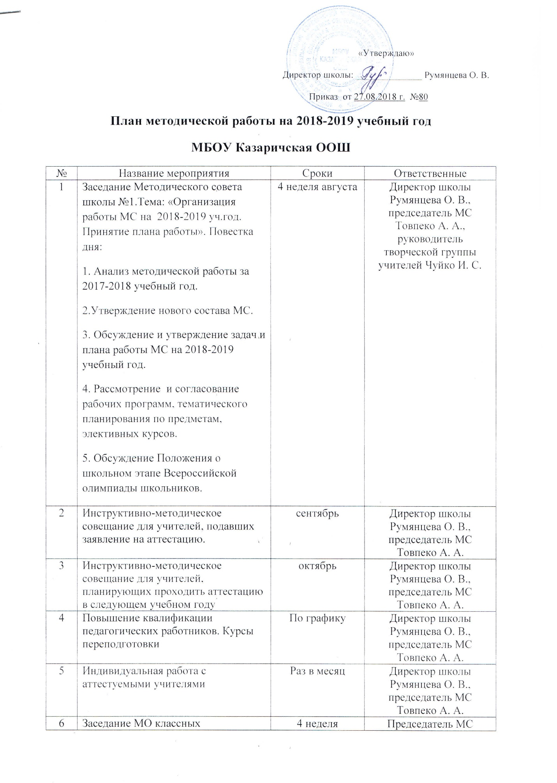
 | руководителей  1.«Итоги работы классных руководителей в прошлом учебном году и планирование работы МО на новый учебный год. План работы на новый учебный год».  2.Утверждение планов воспитательной работы, обмен опытом работы с классом.  3.Тематический анализ планов воспитательной работы классных руководителей, их корректировка в соответствии с целевыми установками на год.  4.Знакомство с планом воспитательной работы на 2018/2019 учебный год и его утверждение. | сентября | Товпеко А. А., ст. вожатая Пиргунова Л. Н.
7 | Заседание творческой группы учителей русского языка, истории, биологии, географии: «Организация работы творческой группы учителей на 2018-2019 уч.г.» | Ноябрь | Рук. творческой группы Чуйко И. С.
8 | Пед. совет: «Профессиональная готовность педагога к реализации ФГОС для обучающихся с ОВЗ» | 1 неделя ноября | Директор школы Румянцева О. В., председатель МС Товпеко А. А.
9 | Заседание Методического совета школы №2. «Повышение качества преподавания в условиях реализации ФГОС НОО, ФГОС ООО для детей с ОВЗ» | Ноябрь | Директор школы Румянцева О. В., председатель МС Товпеко А. А.
10 | Отчеты по самообразованию на заседаниях творческой группы учителей русского языка, истории, биологии | Октябрь, ноябрь | Руководитель творческой группы
11 | Методическая неделя «Интерактивные методы обучения на уроках в условиях реализации ФГОС» | Ноябрь | Директор школы Румянцева О. В., председатель МС Товпеко А. А.
12 | Заседание МО классных руководителей «Современные формы работы с родителями» | Ноябрь | Председатель МС Товпеко А. А., ст. вожатая Пиргунова Л. Н.
13 | Заседание Методического совета школы №3. Тема: «Современные подходы к организации образовательного процесса в условиях реализации ФГОС НОО, ФГОС ООО и для детей с ОВЗ». | Январь | Директор школы Румянцева О. В., председатель МС Товпеко А. А.
14 | Заседание творческой группы учителей русского языка, истории, биологии, географии: «Индивидуализация и дифференциация в обучении и воспитании обучающихся» | Февраль | Рук. творческой группы Чуйко И. С.
15 | Методическая неделя «Учебно-исследовательская деятельность –метод самопознания и саморазвития обучающихся» | 2 неделя февраля | Директор школы Румянцева О. В., председатель МС Товпеко А. А.
16 | Пед. совет: «Организация модели и технологии создания предметно-пространственной и инклюзивной образовательной среды» | 3 неделя февраля | Директор школы Румянцева О. В., председатель МС Товпеко А. А.
17 | Заседание творческой группы учителей русского языка, истории, биологии, географии: «Активные и интерактивные методы духовно-нравственного воспитания обучающихся» | Апрель | Рук. творческой группы Чуйко И. С.
18 | Отчеты по самообразованию на заседаниях творческой группы учителей русского языка, истории, биологии | Март, апрель | Руководитель творческой группы
19 | Заседание МО классных руководителей  Тема: «Роль классного руководителя в условиях реализации ФГОС» | Апрель | Председатель МС Товпеко А. А., ст. вож. Пиргунова Л. Н.
20 | Заседание творческой группы учителей русского языка, истории, биологии, географии: «Итоги работы творческой группы за 2018-2019 уч.г.» | Май | Рук. творческой группы Чуйко И. С.
21 | Отчеты по самообразованию на заседаниях творческой группы учителей русского языка, истории, биологии | Май | Руководитель творческой группы
22 | Участие в РМО учителей | В течение учебного года | Директор школы Румянцева О. В., председатель МС Товпеко А. А.
23 | Участие в районном конкурсе «Учитель года» | В течение учебного года | Директор школы Румянцева О. В., председатель МС Товпеко А. А.
31 | Заседание Методического совета школы. Повестка:  1. Подведение итогов работы МС. Разработка плана работы МС на 2019– 2020 уч. год.  2. Учебники на 2019-2020 уч.г | Апрель | Директор школы Румянцева О. В., председатель МС Товпеко А. А.

